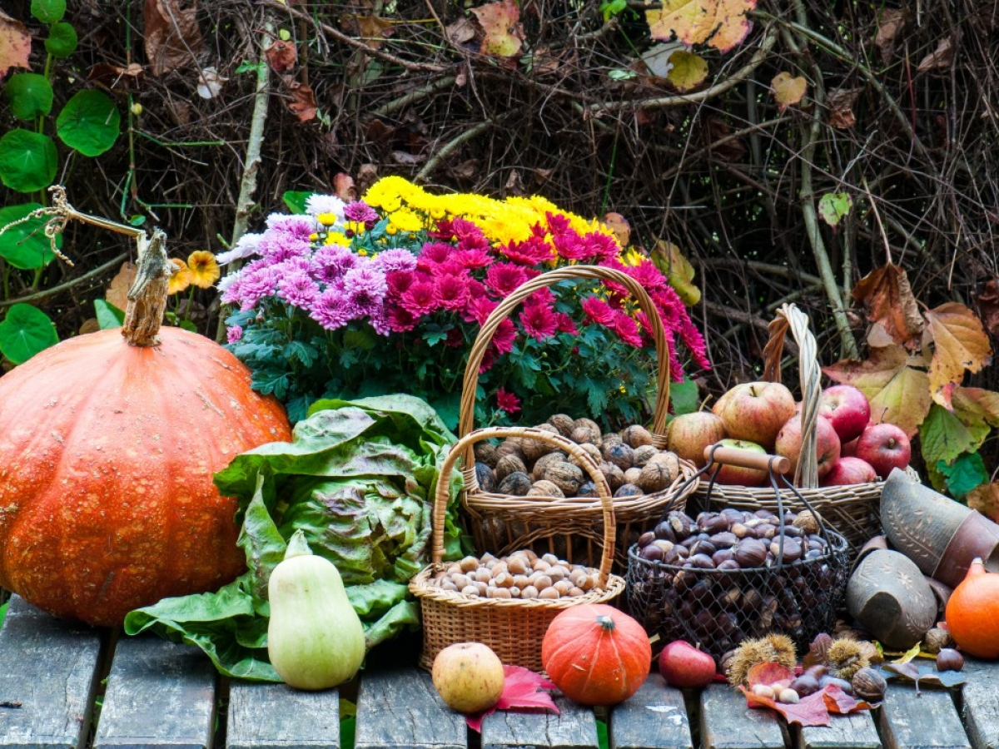

**MENU DE NOVEMBRE Semaine du 06 au 10 Novembre**

|  |  |  |  |
| --- | --- | --- | --- |
| **LUNDI**  **Tomate basilic vinaigrette**  **Blanquette de veau à l’ancienne**  **Riz citronné**  **Vache qui rit**  **Orange**  **Pain** | **MARDI**  **Avocat maïs gruyère**  **Mignon de porc rôti aux épices douces**  **Brocolis en persillade**  **Yaourt velouté fruits mixés**  **Pain BIO** | **JEUDI**  **Velouté de légumes verts BIO**  **Œuf à la coque et ses mouillettes**  **Pomme de terre noisette**  **Edam BIO**  **Muffin à la farine de châtaigne**  **Pain BIO** | **VENDREDI**  **Taboulé au fromage à la semoule BIO**  **Filet de cabillaud aux agrumes**  **Carottes vichy**  **Kiwi**  **Pain BIO** |
| **Semaine du 13 au 17 Novembre** | | | |
| **LUNDI**  **Carottes râpées vinaigrette à l’orange**  **Pizza Marguerite**  **Kiri**  **Clémentine Corse**  **Pain** | **MARDI**  **Migliacci au fromage frais**  **Emincé de poulet sauce forestière**  **Haricots verts BIO persillés**  **Poire Williams**  **Pain BIO** | **JEUDI**  **Tomate mozzarella à l’Italienne**  **Tianu de veau**  **Penne BIO**  **Crème dessert vanille BIO**  **Pain BIO** | **VENDREDI**  **Velouté de carottes BIO au curry**  **Brandade de poisson maison**  **Petit filou**  **Compote de pomme Golden maison**  **Pain BIO** |
| **Semaine du 20 au 24 Novembre** | | | |
| **LUNDI**  **Betterave rouge maïs tomate thon vinaigrette**  **Lasagne épinard brocciu**  **Banane**  **Pain** | **MARDI**  **Salade de riz roquette parmesan olive**  **Rôti de porc au jus (élémentaire)**  **Financière de veau aux olives (maternelle)**  **Haricots beurre persillés**  **Yaourt velouté fruits mixés**  **Pain BIO** | **JEUDI**  **Œuf mimosa sur sa feuille de salade**  **Ragoût de veau aux petits légumes BIO**  **Tarte paysanne au nutella**  **Pain BIO** | **VENDREDI**  **Tarte tomate chèvre basilic**  **Colin coulis tomate et népita**  **Panais sauté en persillade**  **Clémentine Corse**  **Pain BIO** |
| **Semaine du 27 au 30 Novembre** | | | |
| **LUNDI**  **Haricots verts en salade**  **Pâtes en sauce tomate napolitaine**  **Emmental BIO**  **Poire Williams**  **Pain** | **MARDI**  **Salade niçoise au fromage**  **Escalope de poulet au paprika grillée à la plancha**  **Clafouti de carottes BIO**  **Clémentine Corse**  **Pain BIO** | **JEUDI**  **Carottes râpées fraiches dés d’emmental**  **Vol au vent à la Corse**  **Crème dessert chocolat BIO**  **Pain BIO** | Les Fruits Et Légumes De Saison Automne Encore La Vie Banque D'Images et  Photos Libres De Droits. Image 15166537 |